个人职称申报操作指南

第一步：打开“湖南人社公共服务网上服务大厅（个人网厅）”（网址如下：https://ggfw.rst.hunan.gov.cn/hrss-pw-ui-hunan/#/login?redirect=%2F），输入用户名和密码登录；也可点击扫码登录，个人登录“智慧人社APP”，通过“智慧人社APP”扫码登录个人端服务大厅。
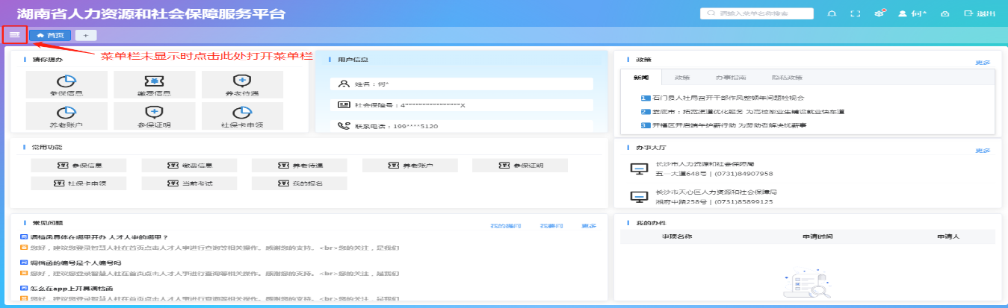

第二步：打开菜单栏，点击“人事人才”，点击“专业技术人员管理”，点击“职称评审”，点击“职称申报”。
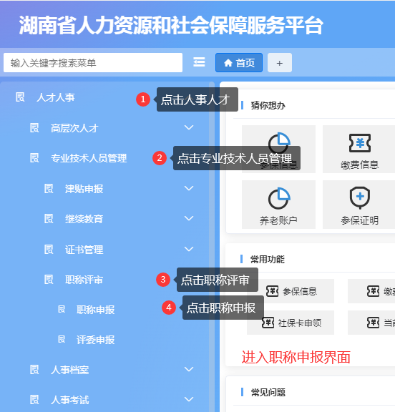

第三步：点击左上角“职称申报”。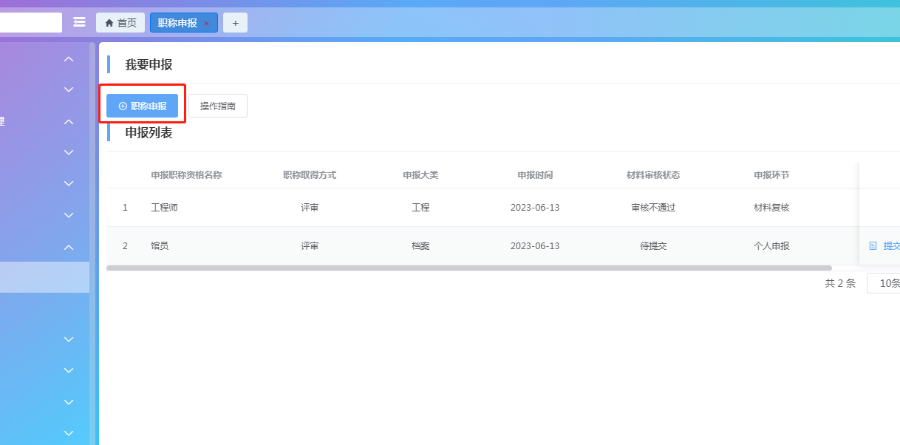
第四步：填写职称申报信息，填写完后，点击“暂存申报”。
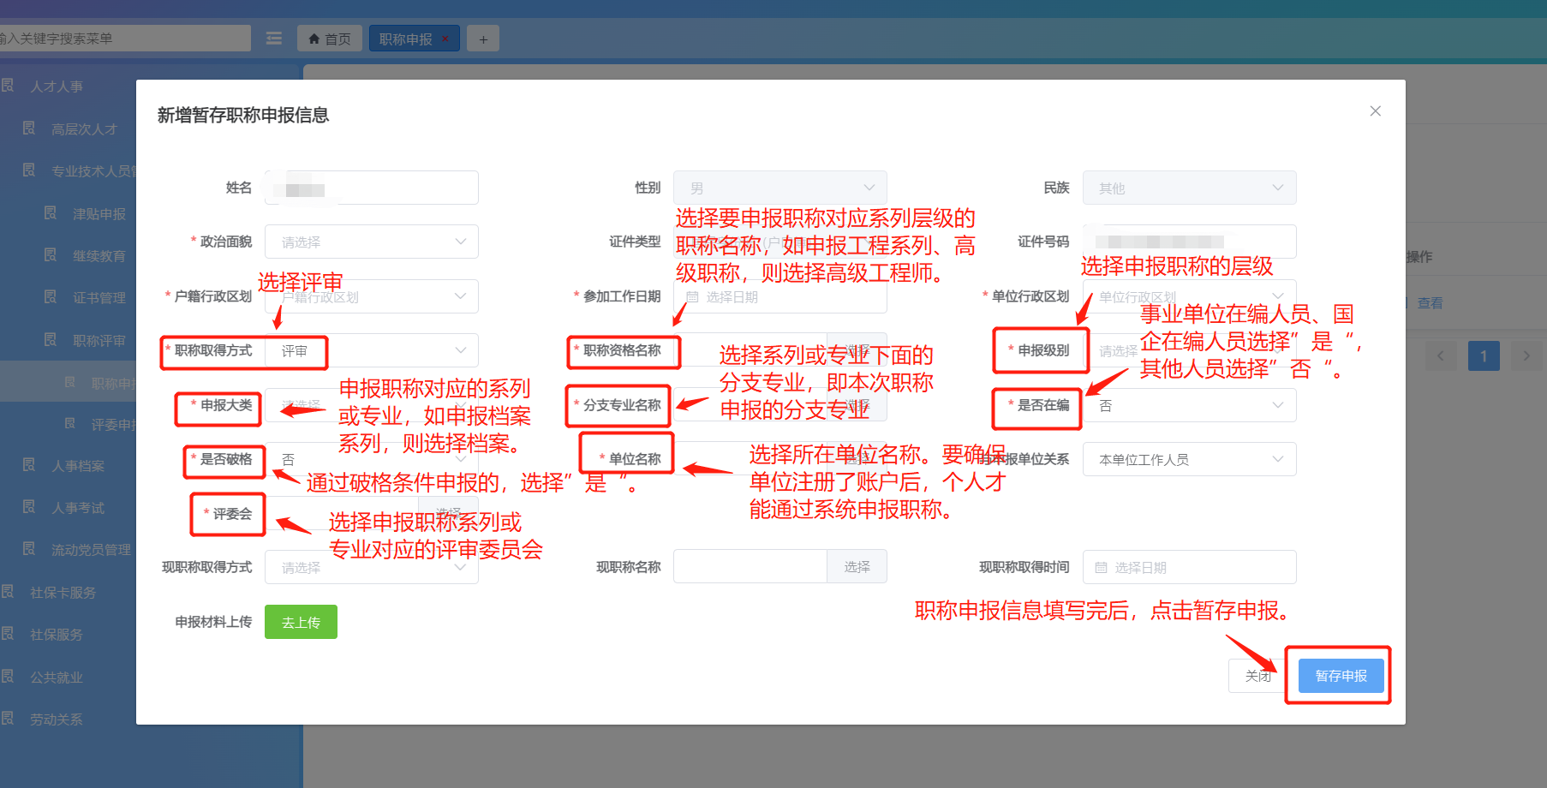
第五步：按要求填写职称申报个人基本信息、工作经历、业绩信息等详细信息，填完后点击“暂存申报”。
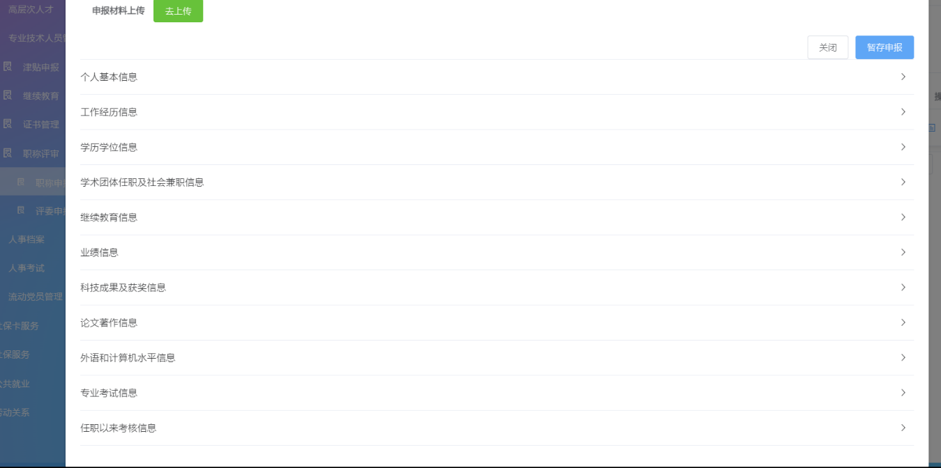
第六步：点击“去上传”，按要求上传相关表格和材料电子文件（文件材料页数较少，如学历证书、学位证书等，建议上传照片格式文件；文件材料页数较多，如业绩材料、评审表等，建议制作成PDF格式文件上传，电子档文件名称改成对应材料名称），然后点击“上传”，提示“上传成功”后，再点击“暂存申报”。
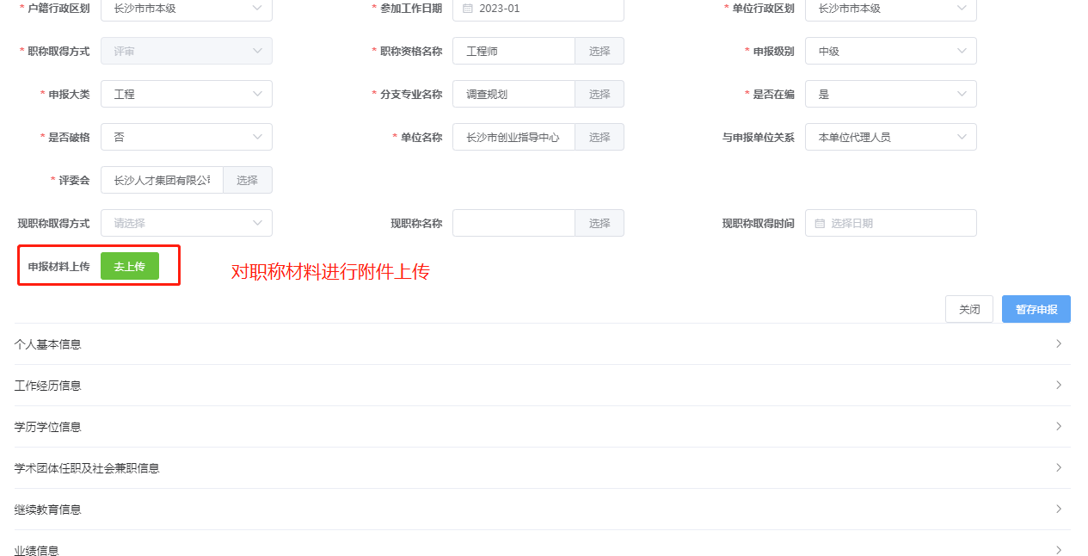
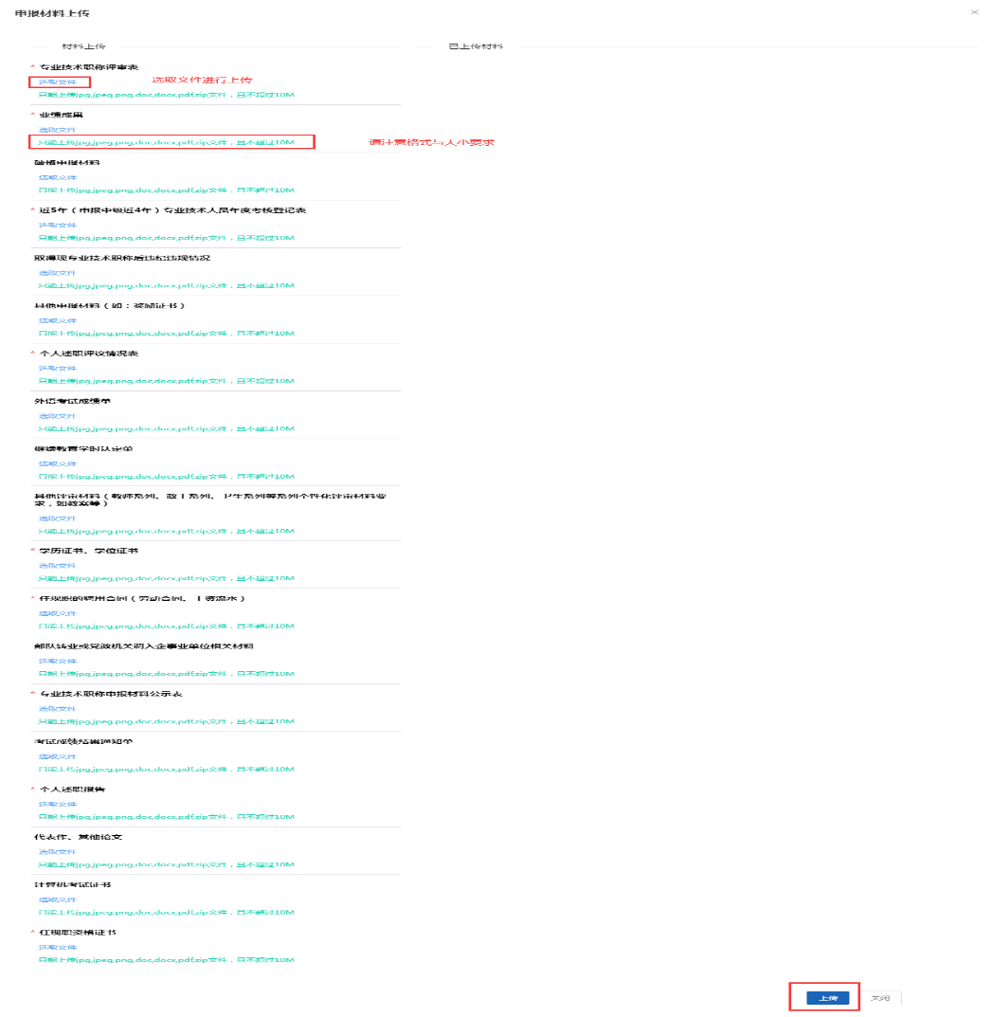

第七步：点击“提交”，提示“职称申报提交成功”，即完成了职称网上申报流程。通过申报列表中“材料审核状态”，可实时掌握材料审核的进度，“材料审核状态”显示“审核通过”，表示职称申报材料通过了经办机构审核，可以按要求提交纸质版职称申报材料了。
